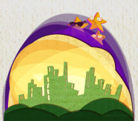

**9**

**15**

**6**

**10**

**3**

Iconos de Flaticon.es

**7**

**11**

**16**

**20**

**1**



**18**

**2**

**8**

**17**

**4**



**14**

**19**

**13**

**5**

**12**



1

2

3

4

5

6

7

8

9

10

11

12

13

14

15

16

17

18

19

20